29 февраля (Суббота)
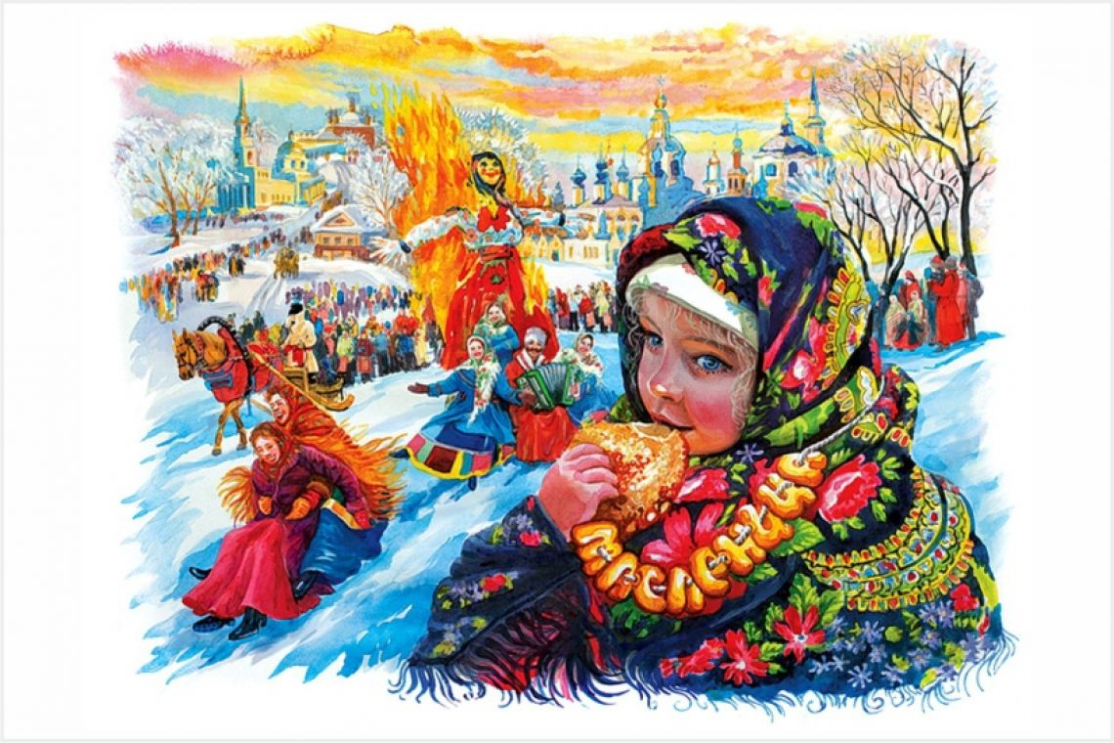
С пирогами с начинкой, блинами,
С прибаутками, песнями, байками
Собирайся честной весь народ.
В гости масленица к нам идёт.

11.00 «Гуляй, Масленица!»

Мы предлагаем вам отпраздновать
прощание с зимой весело, интересно и вкусно!
Вас ждёт самая чудесная Масленица
по-Карачаровски на берегу Волги!

Для всех наших гостей:
Весёлое театрализованное представление
«Царь Горох и три девицы или Небылицы в лицах»,
традиционные народные игры и забавы,
где самый ловкий и смелый сможет достать
наши традиционные «валенки с сюрпризом»!
Хороводы, залихватские масленичные частушки,
катание на лошадях и ярмарочные ряды с сувенирами и вкусностями. Вы отведаете румяных блинов, без которых нет Масленицы,
а завершит наш праздник, конечно же, сожжение чучела Масленицы! Так, что хорошее настроение
и незабываемые впечатления вам гарантированы!
29 февраля (Суббота)
11.00 | «Гуляй, Масленица!»  Праздник на площади ДК.
16.00 | «Играй гармонь, пой Русь моя!»  Поём сольно, дуэтом и вместе под баян с народным фольклорным ансамблем «Сударушки»! (г.Конаково).
19.30 | Праздничный киносеанс.
20.00 | Танцевальный вечер.

1 марта (воскресенье)

11.00 | «Всегда в форме!»  Оздоровительная гимнастика для всех возрастов.
12.00 | «Знакомимся с историей Карачарово».  Обзорная пешеходная экскурсия.
15.30 | «Карачаровские посиделки. Прощенное воскресенье».  Развлекательная программа. Песни.Танцы.Караоке.
19.30 | Праздничный киносеанс.
20.00 | Танцевальный вечер.

